**Интернет — портфолио участника конкурса «Воспитатель года»**

**Кусаевой Зулихан Мусаевны**

**Воспитатель ГБДОУ «Детский сад № 28 «Беркат»» с. Гойты**

[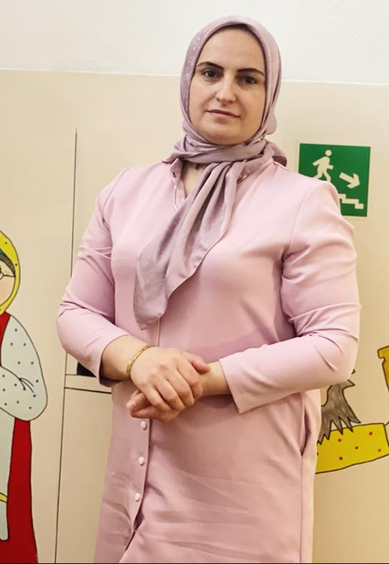](http://ds4.sarg.obr55.ru/files/2022/12/%D0%B0%D0%B9%D0%B6%D0%B0%D0%BD.jpg)

[**Портфолио** **воспитателя** **Кусаевой**](https://bajmagambetovaa6.blogspot.com/p/blog-page_10.html) З. М.

**Педагогическое кредо:**

«Я педагог, наставник, воспитатель.

За что благодарю свою судьбу.

Любить детей и свою работу — вот, что самое важное»

**Занимаемая должность**: воспитатель

**Стаж работы:** 8 лет

**Образование:** Высшее;

Чеченский Государственный Педагогический Университет – 2020г.

**Профиль:** бакалавриат по направлению подготовки – 44.03.01 Педагогическое образование

**Квалификация:** бакалавр

**«Курсы повышения квалификации»**

- «ФГБОУ ВПО Чеченский государственный педагогический институт» - «Современные технологии и методики работы с детьми дошкольного возраста в соответствии с ФГОС ДО»

- АНОДПО «Академия подготовки главных специалистов» -

«Воспитатель в дошкольном образовании. Психолого – педагогическое сопровождение развития детей в условиях реализации ФГОС»

**-** ООО «РЕГИОНСТАНДАРТ» -

«Обучение по оказанию первой помощи пострадавшим в образовательной организации»

- АНО «Современный институт дополнительного профессионального образования» -

«Педагогическая деятельность в рамках реализации ФГОС ДО: воспитатель дошкольного образовательного учреждения»

**-** ФГБОУ ВО «Чеченский государственный педагогический университет» -

«Развитие родного (чеченского) языка в ДОУ»

- ООО «Центр инновационного образования и воспитания» - «Основы обеспечения информационной безопасности детей»

- ООО «Центр инновационного образования и воспитания» - «Организация защиты детей от видов информации, распространяемой посредством сети «Интернет», причиняющей вред здоровью и (или) развитию детей, а так же несоответствующей задачам образования, в образовательных организациях».

**Основной принцип работы:  развитие творческих способностей ребёнка через личностно-ориентированное взаимодействие, ведь все дети талантливы и мой педагогический принцип – помочь каждому ребёнку раскрыться, поверить в себя, дать возможность само реализоваться.**

**«Личностные характеристики педагога»:**

грамотность, отзывчивость, креативность, ответственность, честность, доброжелательное отношение к окружающим

**Основная миссия:**Повышение престижа профессии педагога в современном обществе.

**«Мои приоритетные задачи»:**

* обеспечить комфортное пребывание в детском саду каждому ребенку, сохранение, укрепления психологического и физического здоровья.
* создание комфортных, благоприятных психолого-педагогических условий для максимального развития каждого ребенка.
* оптимизация деятельности в направлении повышения своего профессионального мастерства.
* осуществление необходимой помощи воспитанникам в изучении и практическом применении знаний, полученных в детском саду.

**Учебно-методические пособия:**

В своей работе используюОсновную образовательную программу дошкольного образования ГБДОУ «Детский сад №28 «Беркат»» составленной на основе программы «От рождения до школы» под редакцией Н. Е. Вераксы, Т. С. Комаровой, М. А. Васильевой и другие;

- Ушакова О.С. «Программа развития речи детей дошкольного возраста в детском саду»

Гербова В.В. Приобщение детей к художественной литературе.

- Лыкова И. А. Программа составлена на основе Программы художественного воспитания, обучения и развития детей 2-7 лет «Цветные ладошки»;

- Стеркина Р.Б. Авдеева Н.Н. Князева О.Л., «Безопасность»

- -Масаева З.В. Программа курса «Мой край родной»/ Развивающая программа для дошкольников от 3 до 7 лет.

**Учебно-методическое пособие «Сан къоман хазна (4-7 лет). Абдрахманова Ж.М., Джунаидов С. С.**

- Программа «Юный эколог» вместе с обеспечением — программно-методическая система всестороннего воспитания дошкольника с экологическим уклоном. Николаева С.Н.

- Экономическое воспитание дошкольников: формирование предпосылок финансовой грамотности для детей 5–7 лет.

- Пензулаева Л.И. Физкультурные занятия в детском саду: от 3 до 7 лет.

- Пензулаева Л.И. Оздоровительная гимнастика для детей дошкольного возраста

При организации непрерывной  образовательной деятельности применяю технологии:

- Информационно-компьютерные технологии (ИКТ);

- Здоровьесберегающие технологии;

- Технология игрового обучения;

- Проектный метод.

Свою педагогическую деятельность строю на основе основной общеобразовательной программы дошкольного образования.

Речь детей развиваю через игровую деятельность.  В играх ребенок учится правильно общаться со сверстниками, узнает новые слова, учится правильно строить предложения.

**Участие:**

- [Участие в конкурсах](https://bajmagambetovaa6.blogspot.com/p/blog-page_16.html)

- Праздники и развлечения

- [Участие в педагогических советах](https://bajmagambetovaa6.blogspot.com/p/blog-page_81.html)

- [Проектная деятельность](https://drive.google.com/file/d/1rjBL-Sot8F8B-QJaFApj3NueIoeR_RTD/view)

- Педагогические советы ДОУ

мастер класс на тему «Формирование у детей дошкольного возраста культуры здоровья, повышение мотивации к его сохранению через использование здоровьесберегающих технологий»

- семинар – практикум на тему «Организация совместной работы ДОУ и родителей по формированию ЗОЖ у дошкольников»

- Презентация для воспитателей «Интерактивные формы работы с родителями»

- доклад на тему «О развитии творческих способностей детей средствами изобразительной деятельности»

- доклад на тему «О духовно – нравственном воспитании детей дошкольного возраста»

- круглый стол для педагогов «Секреты общения с детьми»

**Обобщение и распространение собственного педагогического опыта:**

**открытые занятия;**

**-** «Количество и счёт» в старшей возрастной группе

- «Правила личной гигиены» в старшей возрастной группе

- «Путешествие в страну геометрии» в средней возрастной группе

- «Моя семья» в младшей возрастной группе

- «Я и светофор» в старшей возрастной группе

- «Грузовые машины» в старшей возрастной группе  
- «ПДД» в средней возрастной группе

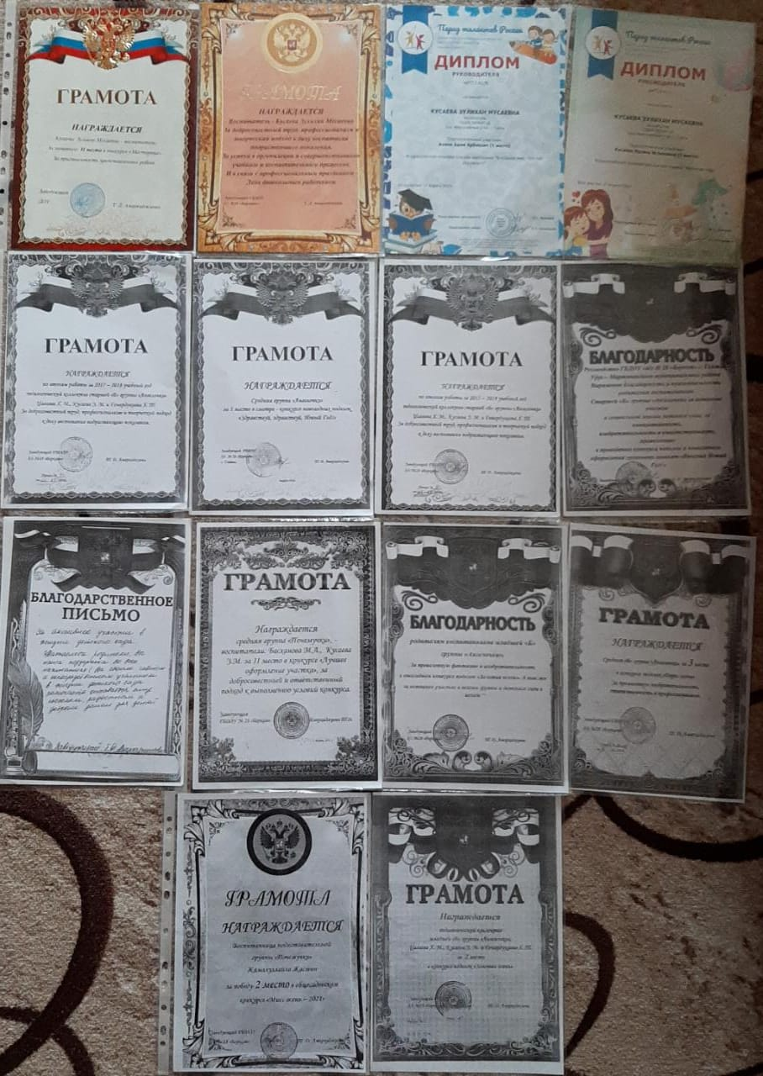

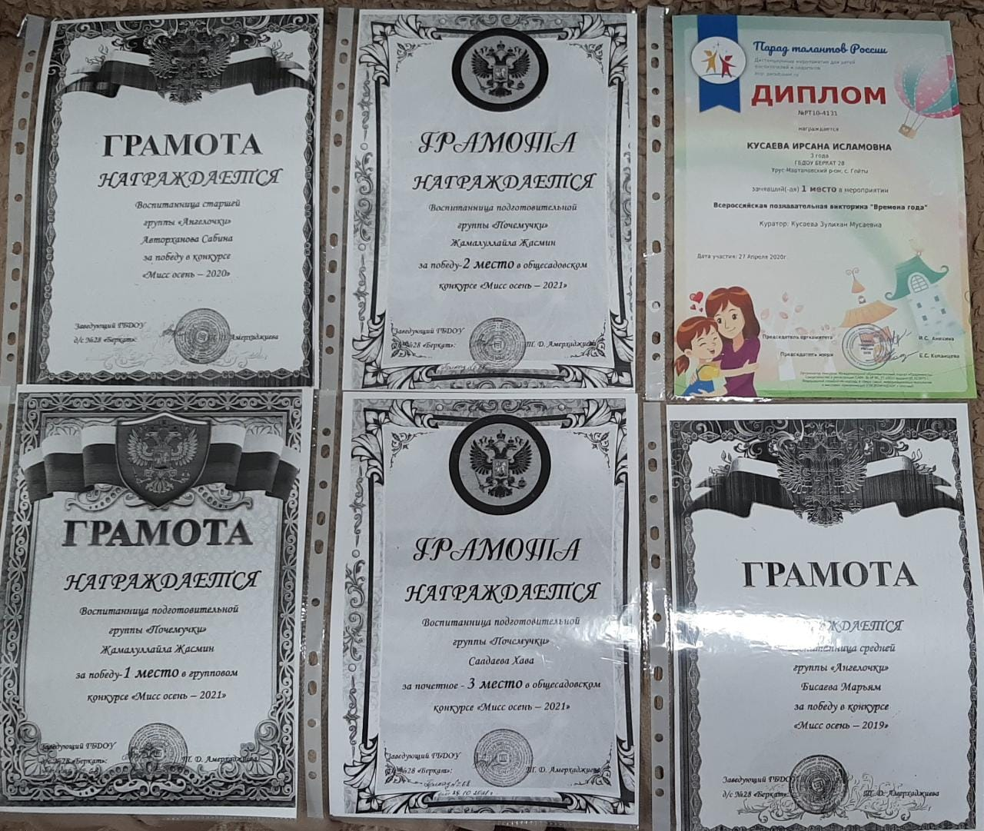

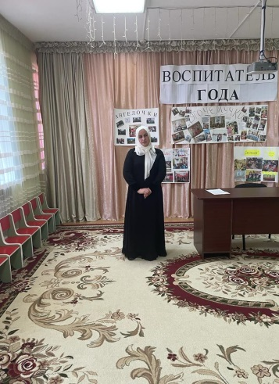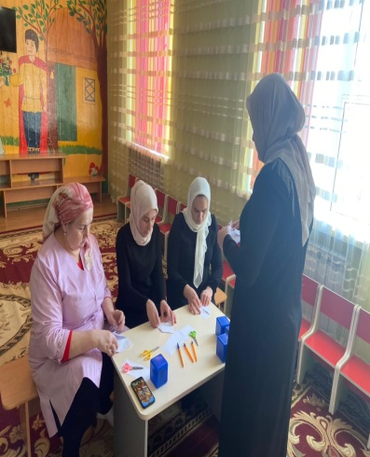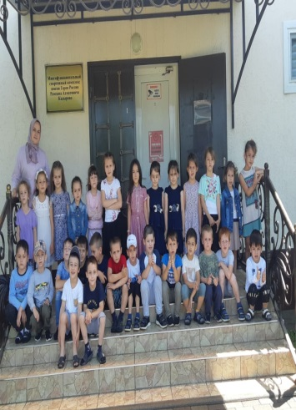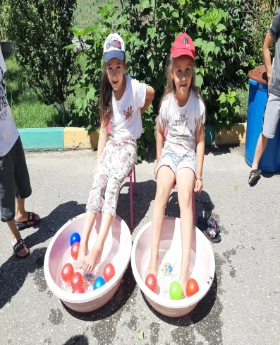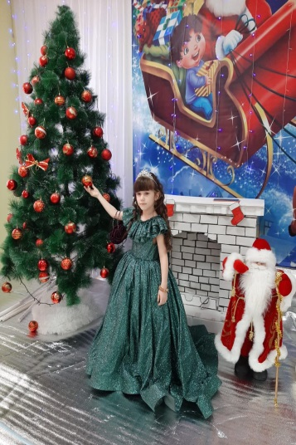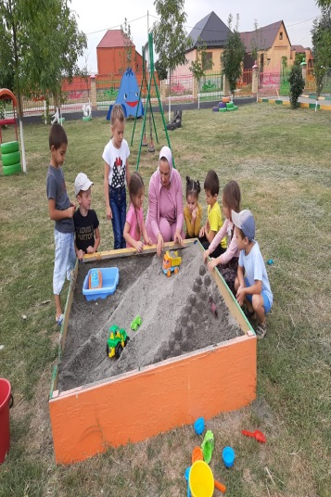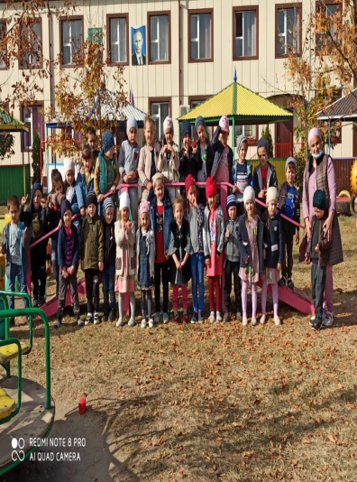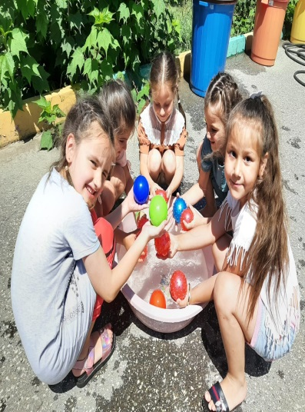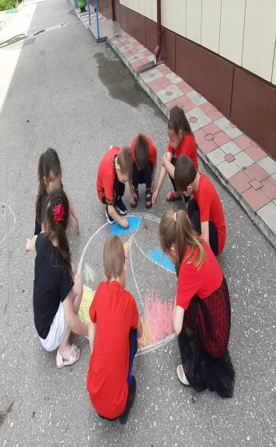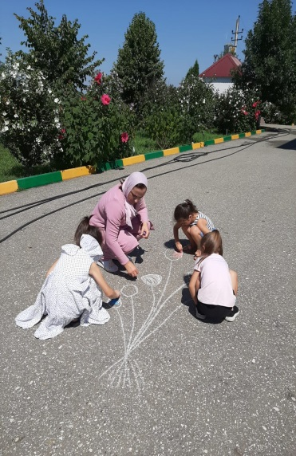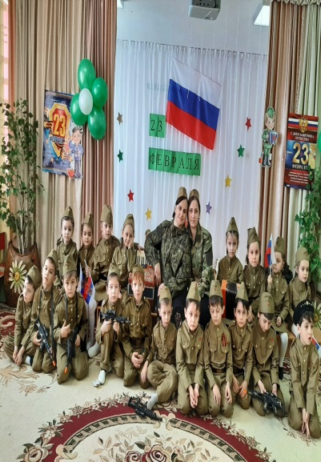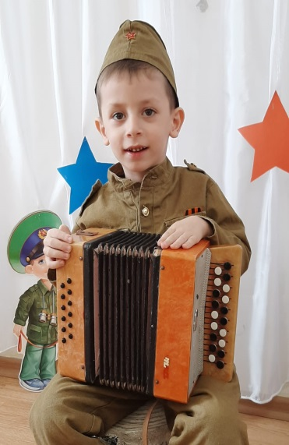

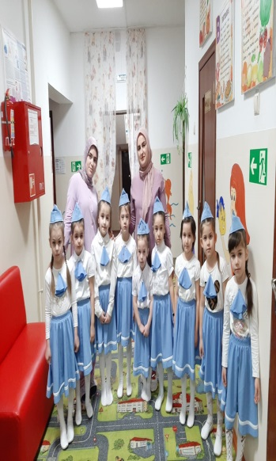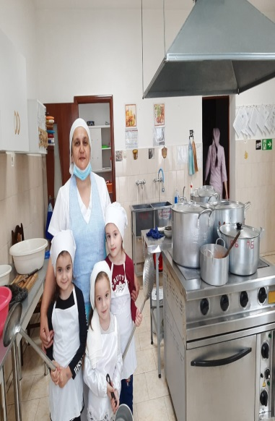 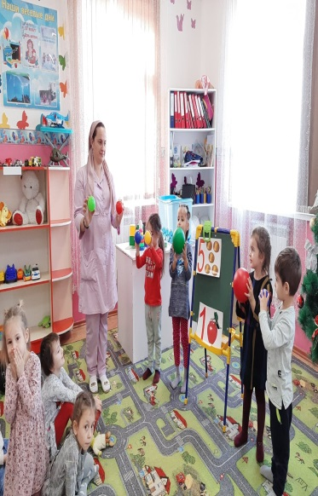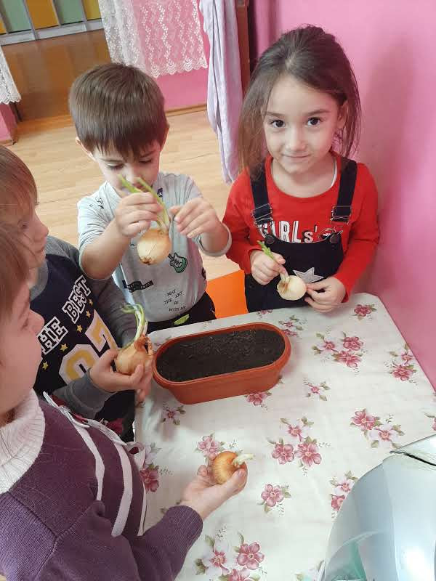

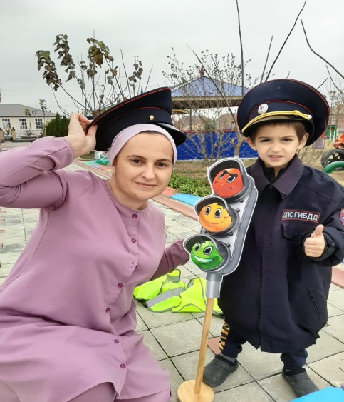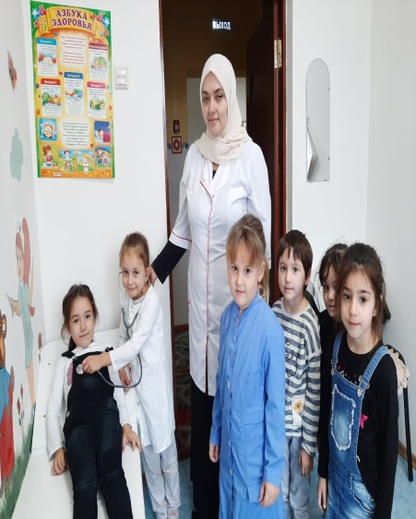 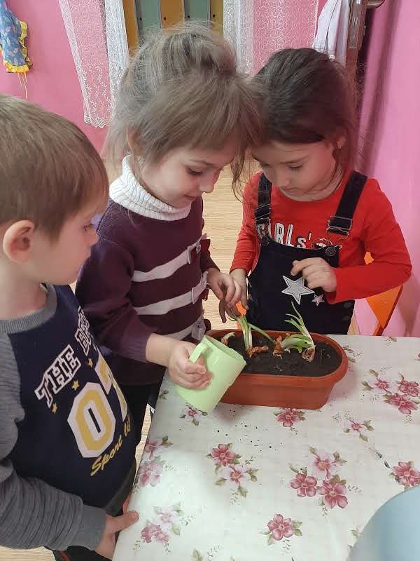

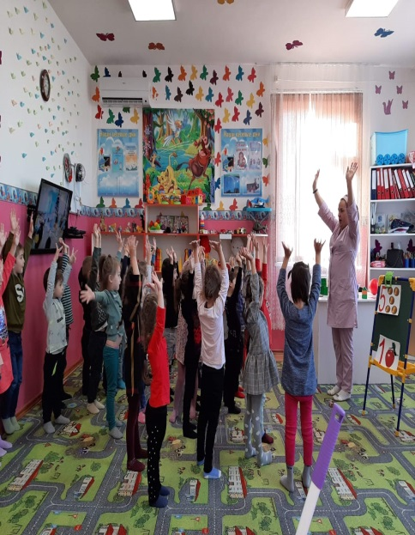 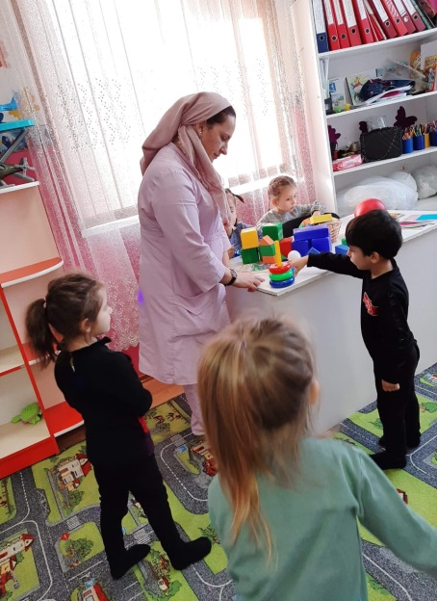 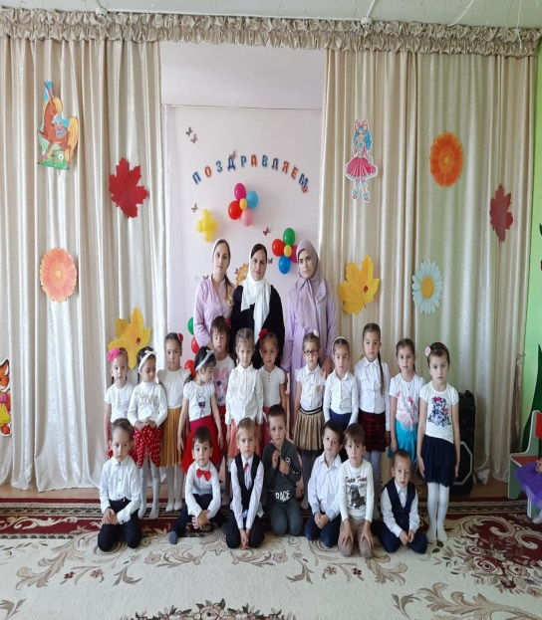

**Обратная связь**

**Уважаемые коллеги!**

**По всем вопросам Вы можете обращаться на адрес электронной почты: Zulihankusaeva36@gmail.kom**

**С радостью отвечу на все интересующие Вас вопросы!**